«Биография» арабской цифры

История цифры 1.
Не только первая цифра в ряду, но и символ единства, совершенной целостности, как бог или космос. Смысл числительного «первый» семантически связано с именем Адама («первый человек»), а также с именами мифических персонажей Атум (созвучно со словом «атом», а мы знаем, что он неделимый), Один (от сканд. «первый», «верховный», «главенствующий»). Чувствуется фонетическое подобие слова «один» с «ЕДИНый», «жАДИНа». Улавливаете сходство?

История цифры 2
В названии цифры чувствуется парность, бинарное противопоставление, антонимичность, дуальность, четность. 2 – это защита от небытия и одиночества, противостояние единому. Вспомним, что Адам значит «первый», но после него не землю пришла Ева, она была «вторая». Ева значит «дева», а поскольку в древней Руси буквы «о» и «е» отсутствовали, то слово «дева» в письменном варианте выглядело как «дъва». Учитывая глубокую религиозную приверженность наших предков, имя «два» могло произойти из христианской мифологии.

История цифры 3
Недаром китайский цифровой ряд начинается с «тройки». Это совершенное число, за которым стоит ряд русских традиций – трижды постучать по дереву, трижды произнести «аминь» по окончанию молитвы, бог в православной вере существует в трех ипостасях. Цифра 3 обозначает крайнюю степень какой-либо характеристики. Например, «треклятый», «трисвятый». «Тройка» пишется практически одинаково с буквой «з», с которой начинается слово «земля». Как одна из стихий (1 – огонь, 2 – вода), земля вполне может оказаться третьей.
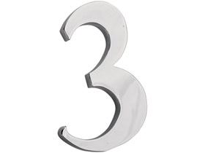

История цифры 4
Сравните русское слово «веер» с немецким словом «vier» («четыре»). Четвертая стихия – ветер — прячется под «четверкой». Кроме того, это четное число, «четыр». Оттуда и название.
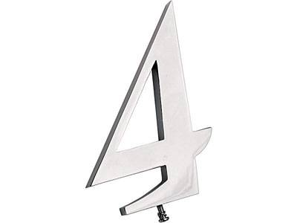

История цифры 5
Одна из важнейших характеристик микро- и макрокосма. Ничего загадочного в этом нет. Вспомните, сколько у нас чувств, сколько классов животных, сколько элементов в буддийских упанишадах? Их пять. Цифра 5 находится у истоков навыков счета. В древней Руси считали «на пятках», то есть на пальцах руки. Выражение «знать, как пять своих пальцев», родом из той эпохи.

История цифры 6
На Руси цифру записывали под буквой «зело», пока не были введены арабские цифры. Сравните слова «зело» и «зло». Ведь 666 – три «зело» — обозначает абсолютное зло, треклятое (см. историю цифры 3).
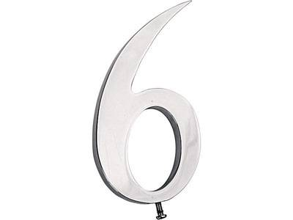

История цифры 7
Цифра 7 начертанием и произношением сходна с латинской буквой Z («zet»). «Семь» созвучно с «земь», то есть «опора», «центр».
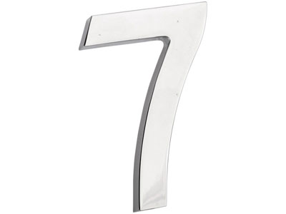

История цифры 8
Сразу слышится «осемь», т.е. «ось». Цифра 8 напоминает букву «В», с которой начинается ее буквенная запись.

История цифры 9
Мы слышим троекратное повторение триады. «Девятка» — это обобщение всего цифрового ряда и ее превосходство одновременно.
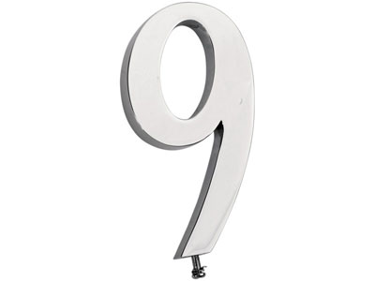
Зная историю возникновения чисел, вы будете смотреть на них через призму своих знаний, будучи осведомленным о том смысле, который они таят под своим начертанием. Может, вы интуитивно догадывались об этих смыслах?

История цифр
Цифры, которыми мы пользуемся, изобрели в Индии. Затем, написание цифр распространилось через Иран к арабам, а оттуда – в Европу. Мы называем их «арабскими», хотя на самом деле они – индийские.
Русское слово «цифра» происходит от арабского слова «сыфр» («ноль»).
Мне понравилось одно из объяснений происхождения написания цифр:
арабские цифры состоят из отрезков прямых линий, где количество внутренних прямых или острых углов соответствует величине знака. То есть, «0» – не содержит углов, «1» – только один угол, «2» – два угла и т.д. И, наконец, в цифре «9» – 9 внутренних углов.
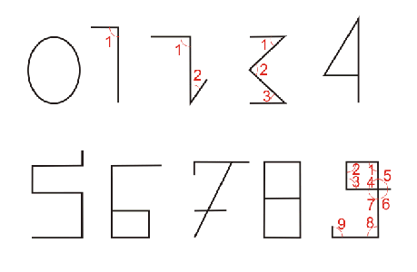
С течением времени углы сгладились, и цифры приобрели привычный для нас вид.

Самые распространенные системы счисления
Арабские цифры значительно экономили время и материалы для письма. Один арабский ученый предложил обозначать цифру символом с определенным количеством углов. Количество углов должно равняться значению цифры. Например, «0» — «ничто», углов нет; 1 – 1 угол; 2 – 2 угла и т.д. Слово «цифра» также позаимствовано из арабских языков, где оно звучало как «сыфр», и обозначало «ничто», «пустота». У «сыфр» был синоним – «шунья». На протяжении веков «0» называли именно так. До тех пор, пока не появилось латинское «нуллум» («ничто»), как мы и называем «ноль».
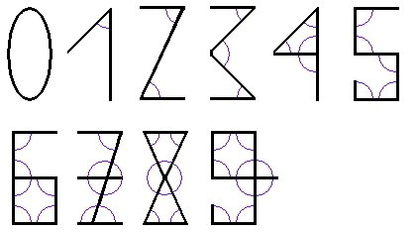
Современный вариант символьного обозначения цифр выражен плавными, округлыми линиями. Это результат эволюции. В первозданном виде обозначения угловаты. Время действительно способно сглаживать углы – в прямом и переносном значениях. Неважно, откуда берет истоки история возникновения чисел, главное, они стали достоянием всего мира. Цифры легко пишутся и запоминаются, что облегчает и смысловое восприятие. Ведь перед вами не длинная вереница закорючек и букв.
Несмотря на то, что латынь называют «мертвым» языком, ее значимость в научной сфере подтверждена изучением в ВУЗах. Латинские цифры также нашли применение в документоведении, деловодстве, оформлении научных работ. Доступность, понятность и четкость сделали их завсегдатаями учебников и рефератов.
Как сделать латинскую запись числа? У вас есть 7 знаков, комбинируя которые вы составите необходимое обозначение. Эти знаки легко запомнить: I – 1, V – 5, Х – 10, L – 50, D – 500, M – 1000.
- Если знак, обозначающий меньшее число, расположен за большим числом, меньшее прибавляется к большему. Например, ХI – 11.
- Если символ меньшего числа стоит впереди, т.е. слева, нужно вычесть его от большего числа. Например, ХIХ – 19, а не 21.
Проанализировав указанные факты и взаимосвязь между ними, вы поймете, что история чисел и системы счисления не могут рассматриваться раздельно. Системы счисления формировались одновременно с числами. Культурная, экономическая, политическая ситуация каждого государства подготовила почву для их формирования, что объясняет различия между системами счисления.

